超星教师发展直播讲堂课程简介
2022年秋季学期（第十季）直播讲堂
（一）课程方案
教学是教师通过对教学实践反思与探究，构建学科教学知识体系，促进自身专业发展的学术性活动。为助力教师教学发展，第十季直播讲堂设理念引领、创新方法与实践、教学方法与策略、教学学术与研究四个模块，多维度多层面为教师专业成长赋能，助力高校进一步提升教学质量。
2022年秋·超星教师发展第十季直播讲堂
赋能教师成长 提升教学质量
模块 | 时间 | 直播主题 | 专家
高屋建瓴-理念引领 | 9月22日 | 打破边界——对未来教学的思考与探索 | 张红伟  四川大学
高屋建瓴-理念引领 | 9日29日 | 以赛促教——赋能教师课堂教学创新与专业化发展 | 辛明军  上海大学
能力提升-创新方法与实践 | 10月13日 | 专业基础课程教学改革创新与实践  ——以《材料科学基础》课程为例 | 林营  陕西科技大学
能力提升-创新方法与实践 | 10月20日 | 基于学生思维能力提升的教学创新 | 宁静波  山东师范大学
能力提升-创新方法与实践 | 10月27日 | 教学创新的道、法、术、器  ——STARA教学设计 | 费跃农  深圳大学
能力提升-创新方法与实践 | 11月3日 | 强科学之基 构思维之桥 塑价值之魂——大学物理四融四化创新实践 | 李晋斌  南京航空航天大学
巧用技巧-教学方法与策略 | 11月10日 | 学习者视角下的有效教学设计与实施 | 李霞  南开大学
巧用技巧-教学方法与策略 | 11月17日 | 目标导向的“知情合一”教学设计模式与案例 | 曹殿波  延安大学
巧用技巧-教学方法与策略 | 11月24日 | ARCS动机模型提升课堂活力 | 陆芳  华南理工大学
巧用技巧-教学方法与策略 | 12月1日 | 技术赋能高校课堂教学 | 黄立新  浙江师范大学
学术科研-教学学术与科研 | 12月8日 | 大学教学学术与教师专业发展 | 郭建鹏  厦门大学
学术科研-教学学术与科研 | 12月15日 | 从问题到课题——教学研究项目选题与实施 | 徐林  东北大学
学术科研-教学学术与科研 | 12月22日 | 教学研究与教师职业生涯规划 | 田洪鋆  吉林大学

（二）专家简介
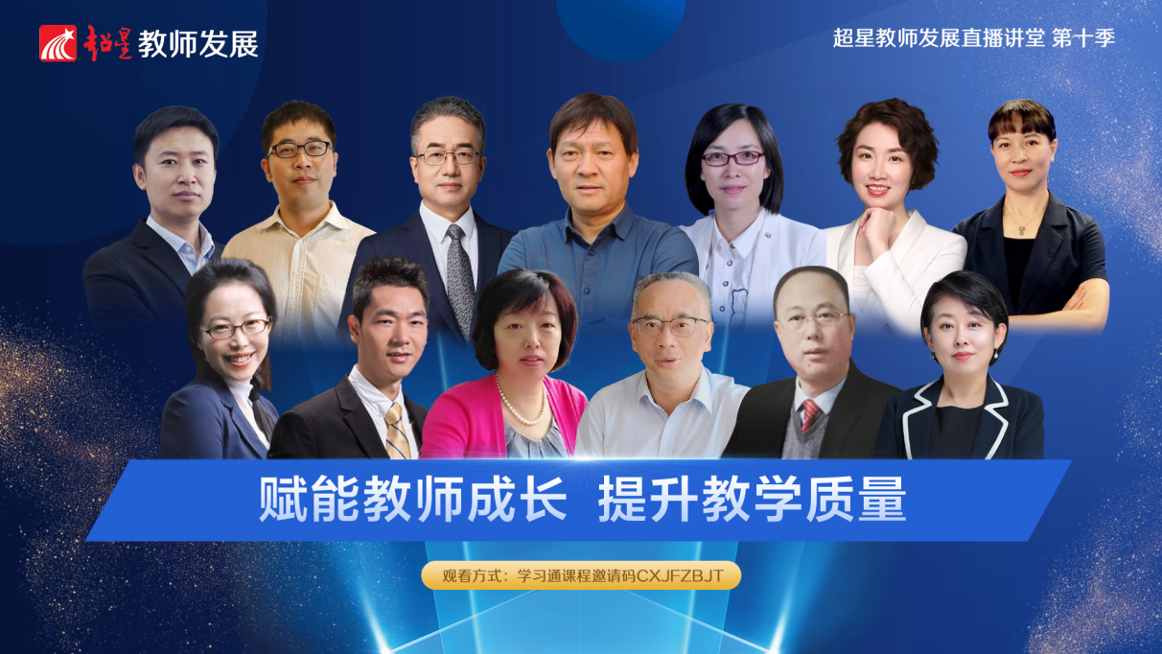
张红伟，四川大学经济学院教授、博士生导师，国家“万人计划”教学名师，国务院政府特殊津贴专家，四川省学术和技术带头人，四川省教书育人名师，“天府万人计划”天府名师，宝钢教育奖优秀教师特等奖获得者，任教育部经济学教学指导委员会委员，教育部高等学校教学信息化与教学方法创新工作指导委员会委员，中国宏观经济管理教育学会副会长，四川宏观经济学会副会长。

辛明军，上海大学教务部副部长、教学评估中心主任、教学发展中心主任，计算机学院教授，IEEE会员，中国计算机学会（CCF）高级会员暨CCF服务计算专委会委员，中国自动化学会高级会员暨网络服务专委会委员。主要从事网络服务计算、决策支持系统和信息系统安全等方向的研究。2001年博士毕业后在国际信息类期刊、国际会议以及国内核心期刊上发表学术论文五十余篇，主持或参加过多项国家自然科学基金、教育部委托项目、上海市重点教改项目等的研究。教学改革与研究方面，2014年2月，获上海市级教学成果特等奖一项（本人排名第三位），2014年9月获国家级教学成果二等奖（本人排名第三位）。

林营，教授，博士研究生导师。陕西省线上线下混合式一流课程、陕西省高校创新创业教育课程负责人，英国皇家化学学会2021 Top 1%高被引中国作者。2020年获陕西省第三届课堂教学创新大赛一等奖。以项目负责人先后承担国家自然科学基金、陕西省高等教育教学改革研究重点攻关项目等教学科研项目10余项。近年来以第一作者或通讯作者在Journal of Materials Chemistry Aundefined Chemical Engineering Journal等国内外学术期刊上发表论文100余篇，其中ESI热点论文2篇、ESI高被引论文7篇、已授权国家发明专利40余项，专利技术转让4项。获陕西省高等教育教学成果一等奖、上海市科学技术一等奖、中国轻工联合总会科学技术发明一等奖、中国轻工联合总会科学技术发明二等奖、陕西省科学技术二等奖和咸阳市科学技术一等奖各1项。第二届全国高校教师教学创新大赛国赛一等奖。

宁静波，法学硕士，经济学博士；美国加州大学圣巴拉拉分校经济系访问学者；现为山东师范大学经济学院教授，博士生导师，副院长。
研究方向为法经济学、制度经济学。目前已出版专著、合著、译著多部；在核心专业期刊上发表论文二十余篇，其中多篇被转摘、转载；现主持国家社科基金一般项目1项，省部级项目2项。
任教以来，主讲本科、研究生的《经济法》、《国际商法（双语）》、《制度经济学》等课程；现主持研究生、本科生教改项目6项，指导本科生创新创业大赛项目3项；曾获得“第二届山东师范大学十大教学能手”、“山东师范大学优秀本科生导师”、“山东师范大学优秀教学奖”等奖励。

费跃农，南粤优秀教师、深圳市优秀教师、深圳大学校长教学奖获得者，获科研成果奖2项，获得国家教学成果奖和广东省教学成果奖共4项。主讲的《模拟电子技术》课程内容编排和教学设计体现了以学为中心的课堂教学理念，被认定为国家级混合式教学一流本科课程。第二届全国高校教学创新大赛国赛一等奖。

李晋斌，南京航空航天大学物理学院教授、博导。教育部文科物理委员会秘书长，江苏省教育工作先进个人，第二届全国高校教师教学创新大赛正高组二等奖，江苏省微课竞赛一等奖获得者，编著江苏省重点教材《高等量子力学》。

李霞，南开大学外国语学院，教授，博士，南开大学外国语学院副院长，公共英语教学部主任。南开大学教学指导委员会委员，国家级线上一流课程主讲人，天津市线上一流课程主讲人，南开大学教学名师。曾获第七届、第八届高等教育天津市级教学成果奖一等奖。
研究方向：课程设计与实施、教学能力评估、跨文化交际。

曹殿波，延安大学混合式教学工作坊负责人，延安大学教学技能促进师，课程思政培训师，专业认证培训师。延安大学教育科学学院教学院长、副教授（教学型），现代教育技术、教育管理专业硕士导师。主持省级精品在线开放课程、省级教师教育类慕课、省级创新创业类慕课各一门，主编教材两部，获得省级教学成果一等奖、二等奖各一项。

陆芳，教授级高实（正高），教务处教育技术中心实验团队负责人，广东省本科高校在线开放课程指导委员会委员，广东省高等教育学会教育技术专业委员会第七届理事会副秘书长。近五年来，主持省部级项目6项、校级项目12项；发表论文17篇；主编《现代远程教育学习概论》《多媒体技术及应用》《数字化学习》教材3本；获软件著作权证书4项；主讲校内教师培训70多期，参加老师4千多人次；主讲20多期国培、省培信息化教学培训；本科教学评教分数多次位列全校通识课前10%；被评为教育部在线教育研究中心2018年智慧教学之星；获省部级信息化教学奖项11项；获校级教学奖励5项。

黄立新，教授、博士生导师，浙江省本科高校信息化教指委委员，浙江师范大学智慧教育研究院副院长，ADE（苹果杰出教育工作者），APLS（Apple师资专业发展专家）。国家精品在线开放课程《信息技术教学应用》、国家线上线下混合式一流课程《现代教育技术》负责人，现代教育技术课程群国家教学团队负责人，中国教育技术协会影视传媒专业委员会常务理事。专注于智慧教育、数字化学习资源与环境、信息化教学设计等领域的研究。

郭建鹏，厦门大学教育研究院教授、博士生导师。教育部人文社科重点研究基地厦门大学高等教育发展研究中心副主任，教育心理研究所所长，大学教学研究中心主任，厦门大学国家级教师发展中心兼职专家。“福建省杰出青年科研人才培育计划”人选。在国内外权威学术刊物发表论文40多篇，著有《翻转课堂与高校教学创新》等多部著作，担任SSCI刊物《Frontiers in Psychology》客座编辑（Guest Editor）以及10多个SSCI刊物国际审稿人；主持多个国家级、部省级课题，获得福建省教学成果奖一等奖、社会科学优秀成果奖在内的多个奖项。

徐林，工学博士，教授，辽宁省教学名师、全国万名优秀创新创业导师。现任东北大学教务处副处长、教师教学发展中心副主任、智能系统研究所所长。兼任教育部高等学校自动化类专业教学指导委员会协作委员、中国工程教育专业认证专家（电子信息与电气工程类）、中国高等教育学会工程教育专业委员会理事、辽宁省普通高等学校自动化类专业教学指导委员会委员兼秘书长。辽宁省省赛指导委员。

田洪鋆，吉林大学教师教学发展中心副主任，吉林大学课程思政教学研究中心副主任，吉林大学法学院教授，博士生导师，吉林省高校教师发展指导委员会委员，中国国际私法学会常务理事，中国法学教育学会专家理事，国家社科基金项目函评专家。发表论文50余篇，著有《批判性思维与写作》《批判性思维视域下课程思政的教与学》《国家社科基金申报指导手册》等著作多部，主持国家、省级项目10余项。运营写作与学术指导类公众号：女教授跟生活的死磕。

